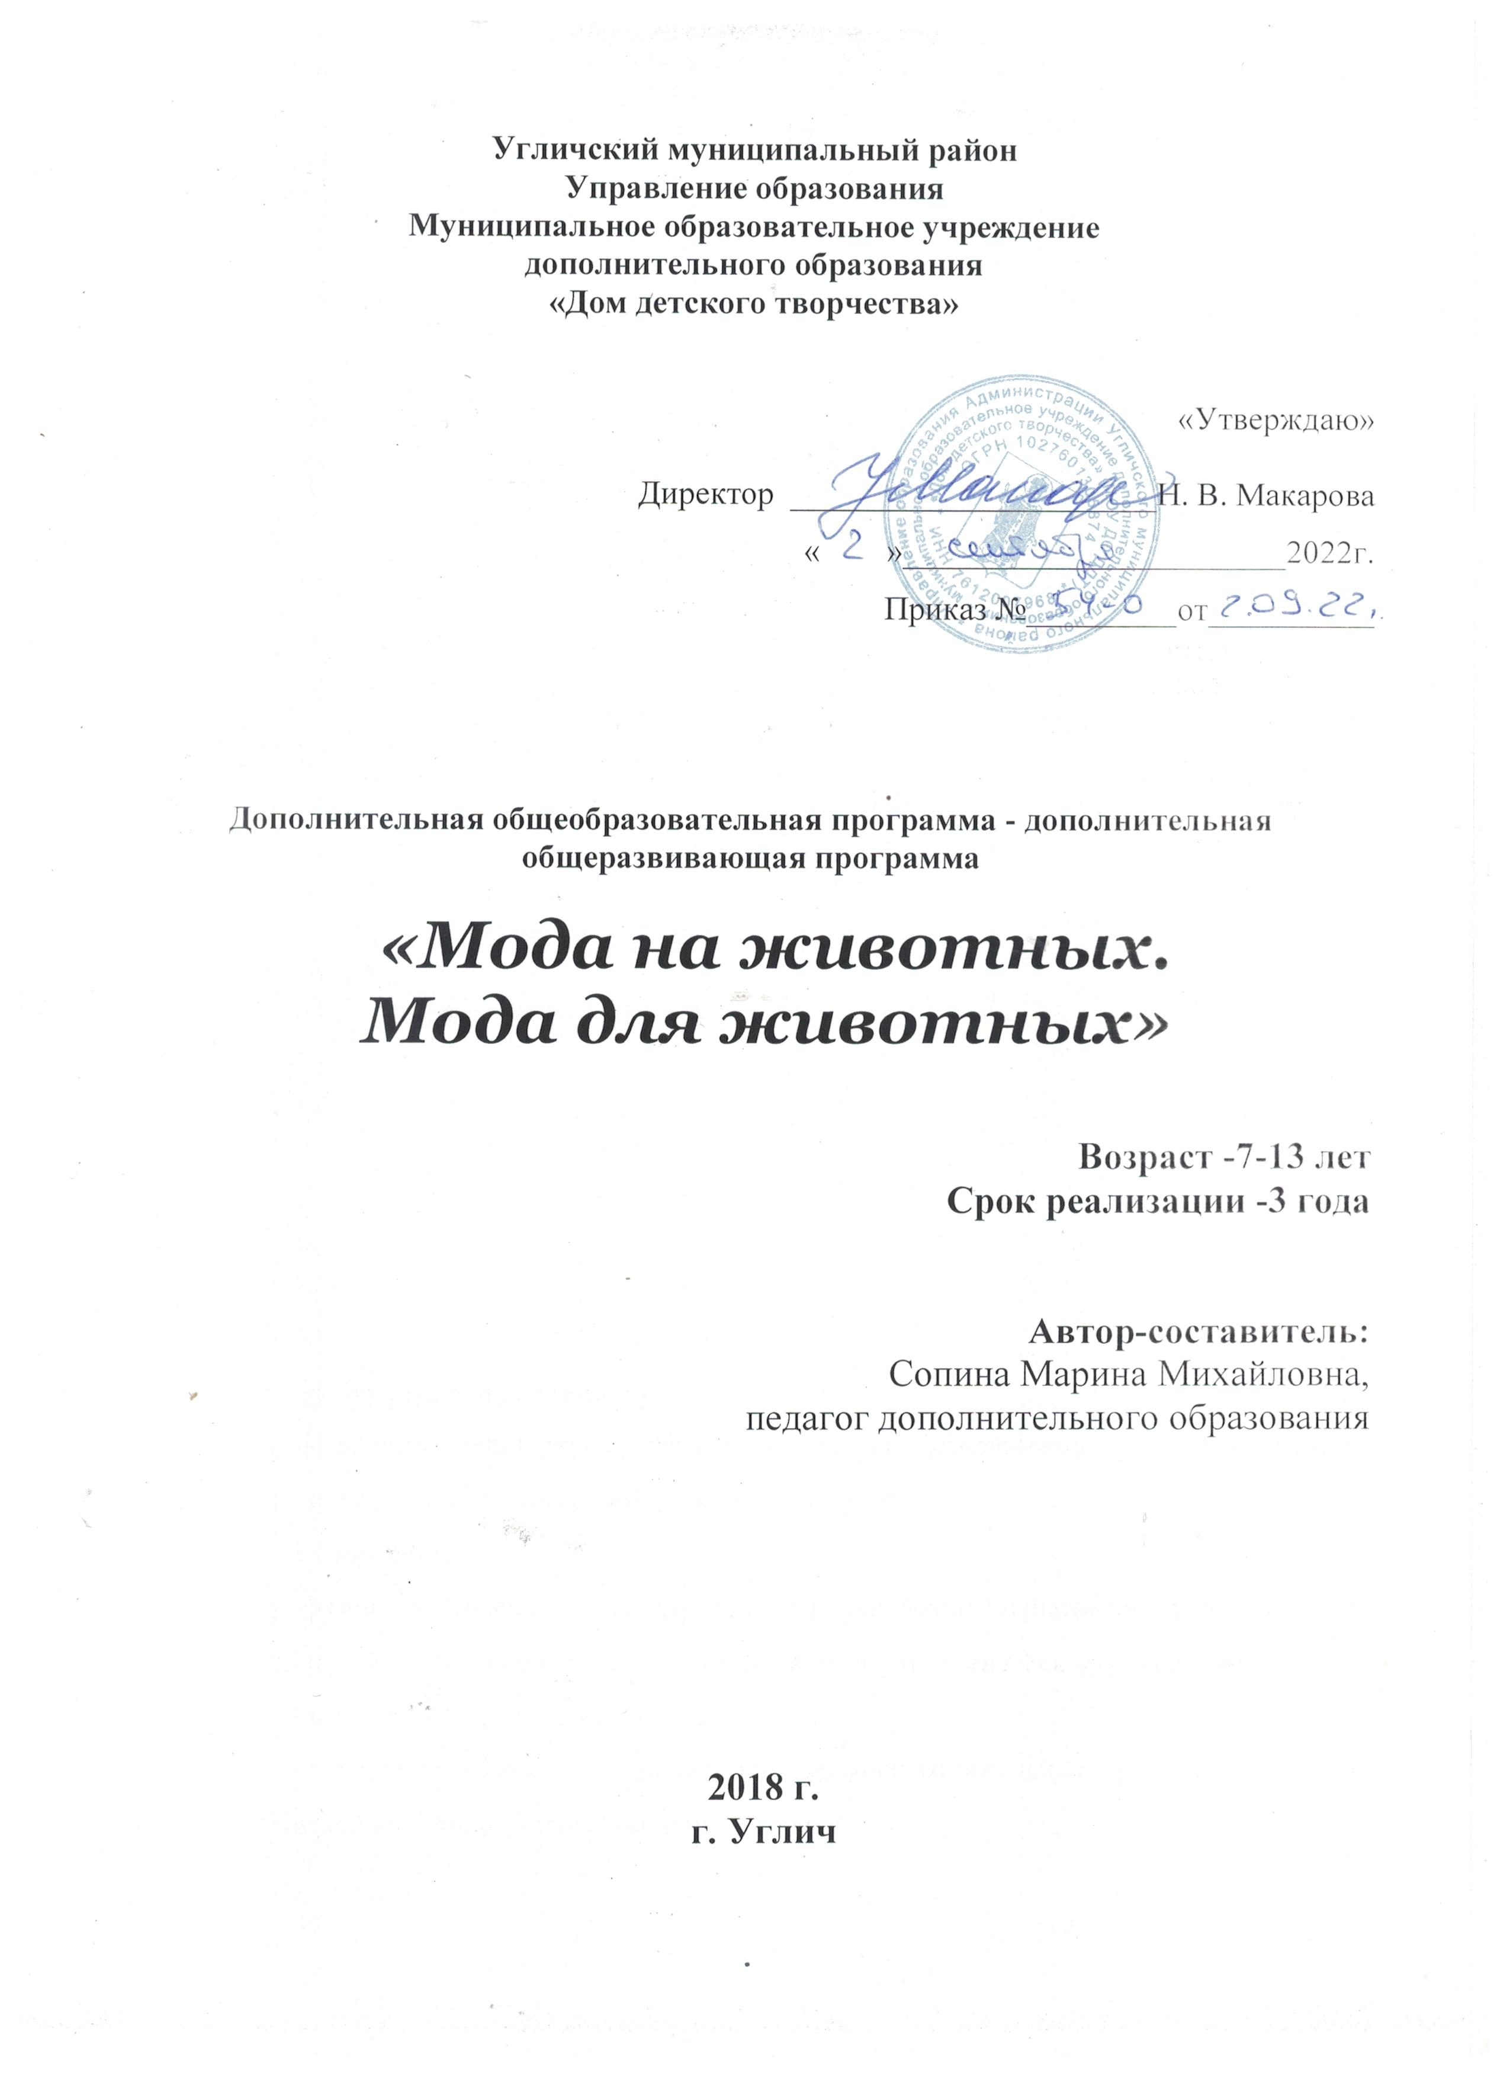

Пояснительная записка
Детство – особый мир. Дети живут своими представлениями о добре и зле.
Самоутвердиться детям помогает общение с животными. Животные компенсируют одиночество, снимают психо - эмоциональное напряжение, дают положительные эмоции. Замкнутым, нерешительным детям они нередко заменяют друзей: им доверяют тайны, печали и радости, демонстрируют свои достижения и способности, ведь они не отмахнутся, не высмеют и никому не расскажут. Наблюдая и общаясь с животными, которые просто не умеют скрывать свое состояние, дети учатся понимать животных и людей без слов, кроме того, это помогает развитию фантазии, воображения. В общении с ними ребёнок быстрее и лучше усваивает, что все живое требует питания и ухода, в результате у ребенка формируется чувство ответственности, потребность и навыки заботы не только о себе, но и о других, что является самой лучшей прививкой от эгоизма.
В настоящее время не каждая семья может позволить себе завести домашнего питомца из-за недостаточности времени и средств, да и ухаживать за своим другом ребенку не легко. В этом поможет программа «Мода на животных. Мода для животных». Она направлена на расширение кругозора знаний детей в области знаний о животных, о моде на них и для них. Наличие живого уголка обеспечивает постоянное общение с животными, это играет огромную роль в их психо - эмоциональном развитии, благодаря анималотерапии.
Программа позволит подготовить детей к познанию некоторых правил и требований к содержанию домашних животных, позволит познакомить с правилами ухода за ними, а также предупредить о трудностях содержания животных, об ответственности за жизнь питомцев.
Дети младшего школьного возраста впечатлительны и любознательны, поэтому проведение занятий проходит в занимательной игровой форме. На таких занятиях дети смогут почувствовать себя уверенно, смогут изучать более подробно о моде для животных, попробуют изготовить украшения, одежду и игрушки для своих любимцев. После такого общения и творческого подхода, ребенку будет легче и интереснее общаться и содержать своих питомцев. Дети будут посещать уроки окружающего мира с большим интересом, и с энтузиазмом будут рассказывать о своих четвероногих друзьях, почувствуют себя кому-то нужным.
Программа «Мода на животных. Мода для животных» ориентирована на большой объем практических, творческих работ с применением навыков ручного труда.

Цель программы: формирование у детей культуры общения и содержания домашних животных, гуманного отношения к ним, как части экологической культуры.
Из этой цели вытекают следующие задачи:
Образовательные:
- познакомить детей с разнообразием окружающего мира;
- показать взаимодействие человека с природой;
- учить красиво ухаживать за животными в соответствии с программой;
- содействовать в приобретении практических навыков ухода за животными;
- учить детей анализировать полученную информацию, делать выводы.
Воспитательные:
- формировать у детей осознанное бережное отношение к природе;
- содействовать воспитанию гуманного отношения к каждому животному;
- вызвать желание беречь и охранять своих питомцев;
- формировать умение работать в коллективе, желание при необходимости помочь товарищу;
- воспитывать трудолюбие, ответственность, аккуратность, терпение, умение доводить начатое дело до конца.
Развивающие:
- развивать познавательный интерес к животным;
- развивать у детей такие психологические качества, как: внимание, память, наблюдательность, умение правильно выражать свои мысли;
- способствовать развитию способности сопереживать;
- способствовать развитию логического мышления;
- создавать условия для самовыражения, саморазвития;
- развивать творческие способности детей;
- развивать умение применять полученные знания, умения и навыки в повседневной жизни.

Для успешной реализации программы используются следующие принципы обучения:
- принцип научности (весь предлагаемый материал обоснован с научной точки зрения);
- принцип доступности (соответствие изучаемого материала возрасту детей);
- принцип «от простого к сложному» (постепенное и последовательное усложнение материала);
- принцип наглядности (использование наглядных пособий);
- принцип поощрения (любое достижение ребёнка замечено и одобрено педагогом);
- принцип уважения личности ребёнка (уважение мнения каждого ребёнка);
- принцип личностно – ориентированного подхода (признание неповторимости каждого ребёнка и учёт его индивидуальных качеств развития в процессе обучения).

Для того чтобы программа была усвоена детьми в полном объёме, следует отметить условия её успешной реализации:
- регулярное посещение детьми занятий;
- соответствующая материальная база;
- доброжелательное отношение педагога к каждому ребёнку и детей друг к другу;
- использование во время занятий разнообразных форм и методов обучения.

Занятия содержат практическую и теоретическую части. Теоретическая часть дается кратко, доступно, соответствует возрастным особенностям детей. Практическая часть включает в себя: наблюдение за животными, практическая работа по уходу и украшению клеток, аквариумов, экскурсии, просмотр видеофильмов, чтение произведений о животных, изготовление различных вещей для животных и т.д..Учитывая возрастные особенности детей младшего школьного возраста, в программу включены различные виды игр (познавательные, дидактические, театрализованные и т.д.). Игровая форма занятий создаётся при помощи игровых приёмов и ситуаций, которые выступают как средство побуждения, стимулирования детей к познавательной и творческой деятельности. Программой предусмотрено включение в образовательный процесс игр, которые решают задачи обучения, воспитания, развития, социализации.
Дети работают с разнообразным материалом, поэтому особое внимание уделяется выработке навыков культурного поведения, систематически происходит их знакомство с правилами безопасности и гигиеной труда и контроль соблюдения этих правил.
Программа рассчитана на детей младшего школьного возраста. Учитывая особенности таких детей, их большую подвижность и неустойчивость внимания, на занятиях используются различные формы обучения:
- беседа;
- объяснение педагога;
- показ педагога;
- самостоятельная деятельность;
- рассматривание картин, иллюстраций;
- рисование;
- наблюдение;
- практические занятия (уход за животными, изготовление одежды для животных, игрушек, украшений и т.д.);
- экскурсии;
- просмотр видеофильмов;
- чтение произведений о животных;
- дидактические, ролевые и подвижные игры;
- викторины, конкурсы;
- тесты, кроссворды.
Возможна и такая форма работы, как типовое занятие, сочетающее в себе объяснение педагога и практическую деятельность.
Практическая часть даёт возможность детям проводить наблюдения, накапливать конкретные знания об увлекательном мире науки, и подтверждать знания, полученные на занятиях. Перед каждым занятием происходит напоминание о правилах поведения в кабинете, бережном отношении к оборудованию и повторение с детьми правил техники безопасности и гигиены труда.
Результативность обучения
К концу обучения дети должны:
Иметь представление:
- о разнообразии домашних декоративных животных;
- откуда пошла мода украшать животных и их место обитания;
- о названиях аксессуаров;
- как можно легче содержать в домашних условиях животных;
- о литературе, периодике, которая поможет при уходе за животными;
Знать:
- для чего животных содержит и украшает человек;
- как правильно выбрать украшение для животного;
- условия содержания того или иного животного;
- правила поведения и технику безопасности содержания животных;
Уметь:
- оборудовать и украсить место обитания животных;
- изготовить разные вещички для содержания и ухода за животными;
- правильно выбрать и смастерить игрушку для любимого питомца.

Данная программа рассчитана на 3 года обучения для детей 7-13 лет.
Количество часов: 1 год обучения-72 часа в год (1 раз в неделю по 2 часа);
2 год обучения-72 часа в год (1 раз в неделю по 2 часа);
3 год обучения – 72 часа в год (1 раз в неделю по 2 часа).
Количество часов также может зависеть от количества учебных недель.

Учебно-тематический план: 1 год обучения (72часа)

 | Наименование разделов и тем | Общее количество часов | В том числе
 | Наименование разделов и тем | Общее количество часов | теоретических | практических
1 | Вступительное занятие. Техника безопасности на Станции юных натуралистов. | 2 | 1 | 1
2 | Если его украсить. | 14 | 4 | 10
3 | Подарки своими руками. | 16 | 4 | 12
4 | Такие мягкие животные. | 20 | 6 | 14
5 | Забавные подушечки. | 10 | 3 | 7
6 | Домики для животных. | 10 | 3 | 7
 |  | 72 | 21 | 51

Содержание программы
1.Вступительное занятие (2 часа)
Знакомство со станцией юных натуралистов, с техникой безопасности. Превращение воздушных шариков в забавных животных.
2.Если его украсить (14 часов)
Как человек обзавелся животными. Изготовление кошки из бумаги по шаблону. Увлекательные истории. Такие разные кошки. Кроссворды и головоломки. Откуда пошла мода украшать животных? Модная кошка. Огромное разнообразие животных и интерес к ним. Изготовление паука из фольги.
3. Подарки своими руками (16 часов)
Модная бижутерия. (Ленты, бусы, бантики, заколочки)
Разные штучки или мелочи. Изготовление рамки для фото своего любимца.
Оригинальные, самодельные украшения своими руками.
Если у вас нет возможности, используем ненужные вещи.
Украшенный ошейник – лучший подарок для собак.
4.Такие мягкие животные (20 часов)
Звериный словарь. Составление рассказа или сказки о них. Шитьё мягких игрушек, похожих на своих любимцев.
5.Забавные подушечки. (10 часов)
Изготовление разных подушечек для животных, используя нитки для вязания, крючок, швейные машинки.
6.Домики для животных (10 часов)
Изготовление оригинальных домиков для мелких животных из картона, фетра, старых корзиночек.

Учебно-тематический план: 2 год обучения (72 часа)

 | Наименование разделов и тем | Общее количество часов | В том числе
 | Наименование разделов и тем | Общее количество часов | теоретических | практических
7 | Вступительное занятие. Техника безопасности на Станции юных натуралистов. | 2 | 1 | 1
8 | Сумка для животных. | 6 | 2 | 4
9 | Лакомства для животных своими руками. | 10 | 2 | 8
10 | Игрушки для своих четвероногих друзей. | 14 | 2 | 12
11 | Домашние певчие. | 8 | 2 | 6
12 | Красота без слов. | 10 | 2 | 8
13 | Одежда и есть украшение. | 20 | 4 | 16
14 | Заключительное занятие. | 2 | 1 | 1
 |  | 72 | 20 | 52

Содержание программы
1. Вступительное занятие (2 часа)
Знакомство с техникой безопасности на станции юных натуралистов. Повторение изученного в первый год обучения. Творческое задание.
2. Сумка для животных (6 часов)
Изготавливаем сумка своими руками для переноски животных.
3. Лакомства для животных своими руками (10 часов)
«Травянчик» для кошки. Сладкое лакомство для попугаев.
4. Игрушки для своих четвероногих друзей (14 часов)
Игрушка для собак - вязаная кость, для кошек - фетровые мышки.
5. Домашние певчие (8 часов)
Птицы для дома. Как выбрать и оборудовать клетку. Изготовление и украшение кормушек для птиц. Изготовление и украшение качелей для птиц.
6. Красота без слов (10 часов)
Что дают аквариумные рыбки. Оборудуем и устраиваем аквариум своими руками. Аквариумные рыбки какие они?
7. Одежда и есть украшение (20 часов)
Снятие мерок. Выкройки. Вязаная и сшитая одежда для собаки или кошки.
8. Заключительное занятие (2 часа)

Учебно-тематический план: 3 год обучения (72 часа)
 | Наименование разделов и тем | Общее количество часов | В том числе
 | Наименование разделов и тем | Общее количество часов | теоретических | практических
1 | Вступительное занятие. Техника безопасности на Станции юных натуралистов. | 2 | 1 | 1
2 | Изготовление коллажа. | 4 | 1 | 3
3 | Собака – лучший друг человека. Игрушки для собаки. | 14 | 2 | 12
4 | Домики для животных своими руками. | 10 | 2 | 8
5 | Символ года. | 4 | 2 | 2
6 | Экзотические животные для домашнего содержания. | 22 | 6 | 16
7 | Одежда для домашних питомцев. | 14 | 2 | 12
8 | Заключительное занятие. | 2 | 1 | 1
 |  | 72 | 17 | 55

Содержание программы

1. Вступительное занятие. Техника безопасности на Станции юных натуралистов (2 часа) Повторение изученного во второй год обучения. Творческое задание.
2. Изготовление коллажа (4 часа)
«Моё любимое животное». Изготовление животного из любого материала.
3. Собака – лучший друг человека. Игрушки для собаки (14 часов)
Породы собак. Изготовление игрушек для собак: «кость», «осьминог», «конфета» и др.
4. Домики для животных своими руками (10 часов)
Какие домики бывают? Как их можно усовершенствовать и украсить.
5. Символ года (4 года)
Знакомство с символом наступающего года. Изготовление животного, который будет символом в наступающем году.
6. Экзотические животные для домашнего содержания (22 часа)
Каких животных называют экзотическими? Крокодил, паук, черепаха, тигр и другие. Знакомство с животными, их повадками и уходом. Изготовление животных из разного материала. Тараканы.
7. Одежда для домашних питомцев (14 часов)
Снятие мерок. Выкройки. Вязаная и сшитая одежда для разных животных.
8. Заключительное занятие (2 часа)

Оценка образовательных результатов
Способы диагностики результативности:
- наблюдение;
- игра;
- викторина.

По программе осуществляются следующие виды контроля:
- текущий контроль – в виде наблюдения за успехами каждого обучающегося;
- промежуточный контроль – проводится в середине учебного года в форме викторины, результаты фиксируются в виде таблицы, для выявления конкретных знаний обучающихся и корректировки дальнейшей работы;
- итоговый контроль – проводится в конце учебного года в форме игры, результаты фиксируются в виде таблицы.

Методическое обеспечение программы

№ | ТЕМА | Формы проведения занятий | Формы подведения итогов
1 | Вступительное занятие. | Беседа, правила техники безопасности, игра, презентация. | Опрос
2 | Если его украсить. | Беседа, кроссворды и головоломки, рассказ педагога, практическое занятие. | Опрос
3 | Подарки своими руками. | Игра, викторина, практическая работа | Анализ работы на занятии педагогом
4 | Такие мягкие животные. | Беседа, практическое занятие | Наблюдение педагога
5 | Забавные подушечки. | Игра, беседа, практическое занятие. | Анализ работы педагогом
6 | Домики для животных. | Игра, беседа, практическое занятие в живом уголке | Опрос
7 | Сумка для животных. | Беседа, практическое занятие в живом уголке; дидактические, ролевые и подвижные игры | Анализ работы педагогом, опрос.
8 | Лакомства для животных своими руками. | Игра, практическая работа объяснение педагога. | Анализ работы педагогом.
9 | Игрушки для своих четвероногих друзей. | Беседа; показ педагога;  самостоятельная деятельность; | Наблюдение педагога
10 | Домашние певчие. | Рассматривание картин, иллюстраций; рисование;  наблюдение; практические занятия | Анализ работы педагогом. Наблюдение педагога
11 | Красота без слов. | Просмотр видеофильмов;  викторины, конкурсы | Наблюдение педагога
12 | Символ года. | Просмотр видеофильмов, беседа, практическое занятие | Анализ работы педагогом
13 | Экзотические животные. | Просмотр видеофильмов, практическое занятие в живом уголке, дидактические, ролевые и подвижные игры | Наблюдение педагога, опрос. Анализ работы педагогом.
14 | Одежда и есть украшение. | Тесты, кроссворды; чтение произведений о животных; практическая деятельность. | Наблюдение педагога, опрос.
15 | Заключительное занятие. | Игра, викторина | Мониторинг

Материально-техническое обеспечение программы:
-компьютер, колонки;
-инвентарь живого уголка: клетки для животных, птиц;
-швейные машинки;
-наглядные пособия по темам программы;
-учебные фильмы, книги, плакаты.

Литература, рекомендованная
для работы по данной программе

- Басихес И.Е., Рудометов О.А. Птицы в нашем доме. Мн.: Ураджай, 1994. – 272с.
- Волкова О. Котовасия,- М.,ЗАО «ОЛМА Медиа Групп», 2011. – 120с.;
- Волкова О. Неведомы зверюшки,- М.,ЗАО «ОЛМА Медиа Групп», 2011.- 128с.;
- Гусев В.Г., Витте Л.А. Наши питомцы: Альбом/ Авт.текстаВ.Г.Гусев, художник Л.А.Витте.- М., Лесная промышленность, 1978. – 64 с.
- Захаренко О.В.Одежда и обувь для домашних животных – М.: ООО ТД «Издательство Мир книги», 2011- 128 с..
- Онегов А. Школа юннатов. Живой уголок/ Художник В.Радаев, В. Храмов.- М.: Дет.лит.1990 – 271с.
- Рахманов А.И. Домашний зооуголок. – Смоленск; Русич, 1996.- 544с.
- Самусенко Э.Г. Друзья нашего дома.- 3-е изд. Мн: Полымя, 1993.-270с.
- Фрей Г. Твой аквариум./ Пер. с нем. В.А. Афанасьева – М.: «Кон-К», 1991. – 128с.
Угличский муниципальный район
Управление образования
Муниципальное образовательное учреждение
дополнительного образования
«Дом детского творчества»

«Утверждаю»

Директор ______________________Н. В. Макарова
« »_______________________2022г.
Приказ №_________от__________

Дополнительная общеобразовательная программа - дополнительная общеразвивающая программа

«Мода на животных.
Мода для животных»

Возраст -7-13 лет
Срок реализации -3 года

Автор-составитель:
Сопина Марина Михайловна,
педагог дополнительного образования

2018 г.
г. Углич

